Министерство образования и науки Российской Федерации

Санкт-Петербургский политехнический университет Петра Великого

Институт прикладной математики и информатики

Курсовая работа по дисциплине

Численные методы

«Сравнение решения интегралов изученными методами»

Выполнил

студент гр.5030102/20001 Дрекалов Н.С.

Преподаватель Козлов К.Н.

Санкт-Петербург

2023

Оглавление

**Формулировка задачи** 3

**Вычисление интеграла формулой $3/8$**  3

**Вычисление интеграла методом Гаусса** 3

**Предварительный анализ задачи** 4

**Контрольные тесты** 5

**Численный анализ методов** 6

**Вывод** 7

## **Формулировка задачи**

Необходимо сравнить количество обращений к подынтегральной функции у метода $3/8$ и метода Гаусса (без фиксированных узлов).

## **Вычисление интеграла формулой $3/8$**

*Условия применимости:*

1. Функция $f(x)$ должна в худшем случае иметь лишь конечное число разрывов.

*Алгоритм метода:*

Необходимо вычислить $I=\sum_{x_{k}}{a_{k}*f(x_{k})}$ такое, что ($I-I_{0})<ϵ$

1. Необходимо выбрать число отрезков разбиений. Начнём с N = 1 и посчитаем для него $I_{2n}= \frac{3h}{8}\left(f\left(a\right)+ 3f\left(a + h\right)+ 3f\left(a + 2h\right)+ f\left(a + 3h\right)\right)$, где $h=\frac{b-a}{3}$
2. Приравниваем $I_{2n}=I_{n}$
3. Увеличиваем число отрезков разбиение в 2 раза. Тогда ${h= h}_{новое}=\frac{h_{старое}}{2}$.
4. Для каждого из отрезков разбиений $\left[a_{i};b_{i}\right]$ вычисляем интеграл по формуле $I_{k}=\int_{a_{i}}^{b_{i}}{f\left(x\right)dx}≈\frac{3h}{8}\left(f\left(a_{i}\right)+ 3f\left(a_{i} + h\right)+ 3f\left(a_{i} + 2h\right)+ f\left(a_{i} + 3h\right)\right)$
5. Приравниваем $I_{2n}=\sum_{k}{I_{k}}$
6. Проверяем выполнение правила Рунге: $\frac{\left|I_{2n}-I_{n}\right|}{2^{m}-1}≤ϵ, где m=4$. Если выполняется, то $I_{2n}$- значение интеграла $\int_{a}^{b}{f\left(x\right)dx}$ с точностью $ϵ$, иначе повторяем действия, начиная с п.2

## **Вычисление интеграла методом Гаусса**

*Условия применимости:*

1. Функция $f(x)$ должна в худшем случае иметь лишь конечное число разрывов.

*Алгоритм метода:*

Интеграл представляется как сумма n слагаемых

$I=\frac{b-a}{2}\sum_{i}{A_{i}*f\left(\frac{a+b}{2}-\frac{b-a}{2}*t_{i}\right)}$, коэффициенты $A_{i}, t_{i}$ вычисляются заранее из нелинейной системы для $n=2, 3, 4, 5$. Нужная точность достигается с помощью адаптивного разбиения и сравнения на каждом подотрезке разности значений для $n, n+1$ и необходимой точности.

## **Предварительный анализ задачи**

*Анализ функций на непрерывность:*

* $f\left(x\right)=\left(x^{4}- 2.9x^{3}+ 6.5x^{2}- 7x - 5.4\right)*cos⁡(2x)$ непрерывна на всем множестве вещественных чисел $=>$ она интегрируема.

## **Контрольные тесты**

*Построим графики зависимостей*

* Количества вызовов подынтегральной функции от заданной точности.

## **Численный анализ методов**

Интеграл вычислялся на отрезке $[-5; 5$] для диапазона точностей $[{10}^{-12};{10}^{0}$]

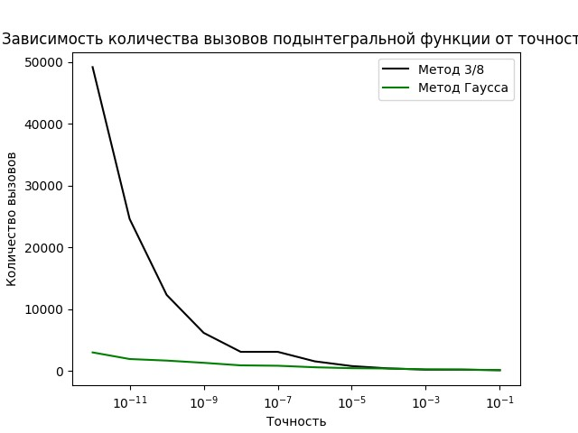

Рисунок 1. График зависимости количества вызовов подыинтегральной функции от заданной точности

Из графика видно, что для достижения заданной точности при достаточно малых точностях ($<{10}^{-7}$) метод Гаусса намного меньше раз обращается к значениям функции, чем метод $3/8$.

## **Вывод**

В курсовой работе было произведено сравнение методов $3/8$ и Гаусса на количество вызовов подынтегральной функции. Получилось, что последний намного меньше раз совершает обращения к функции, что делает его более предпочтительным при вычислении интегралов от сложный подынтегральных функций, вычисление значений которых может занимать значительное время.